Müllsammeln am Strand

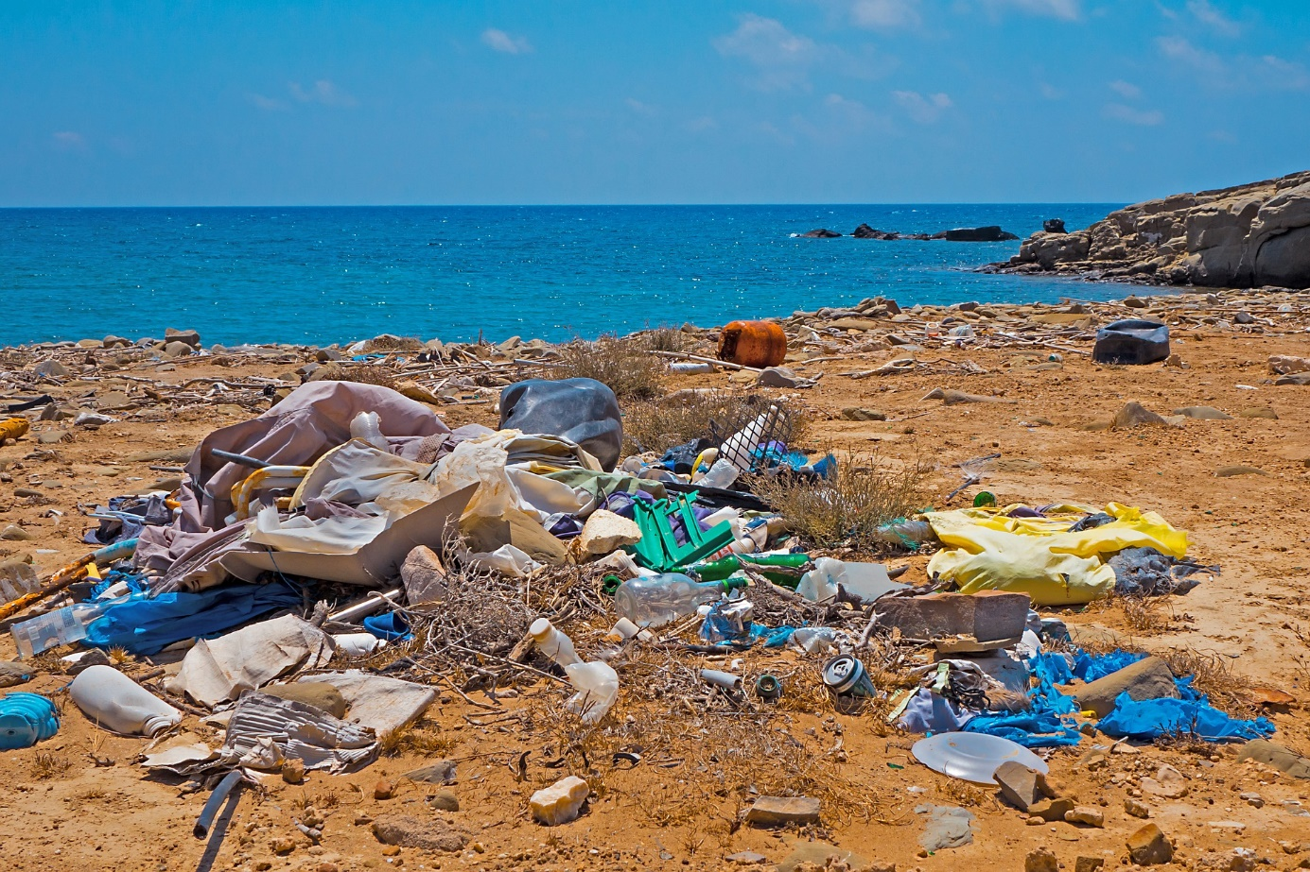
© Pixabay

Bis zu 13 Millionen Tonnen Müll gelangen jährlich in unsere Meere. Diese kommen nicht nur über das Wäschewachen, von Schiffen, den Fischfang und die Abwässer ins Wasser, sondern auch da, wo er an touristisch erschlossenen Strände liegen gelassen oder gleich im Wasser entsorgt wird. Große Plastikteile werden durch die Meeresströmung in Mikroplastik zerkleinert. Die Meeresbewohner (Muscheln, Fische, Seevögel) nehmen das über ihre und als Nahrung auf. So kommt das Plastik über die Nahrungskette wieder beim Menschen an. Plastik birgt verschiedene gesundheitliche Risiken für Mensch und Tier! Es mag sich zuerst nach einem Tropfen auf dem heißen Stein anfüllen, jedoch machen schon 5-10 Minuten Müllsammeln bei einem Strandspaziergang am Meer oder Fluss einen Unterschied. Es liegt nicht nur etwas weniger Müll in der Natur, sondern dient auch als Sensibilisierung und Bewusstseinsbildung für andere Besucher:innen, die sich motiviert fühlen ebenso mitzusammeln.

